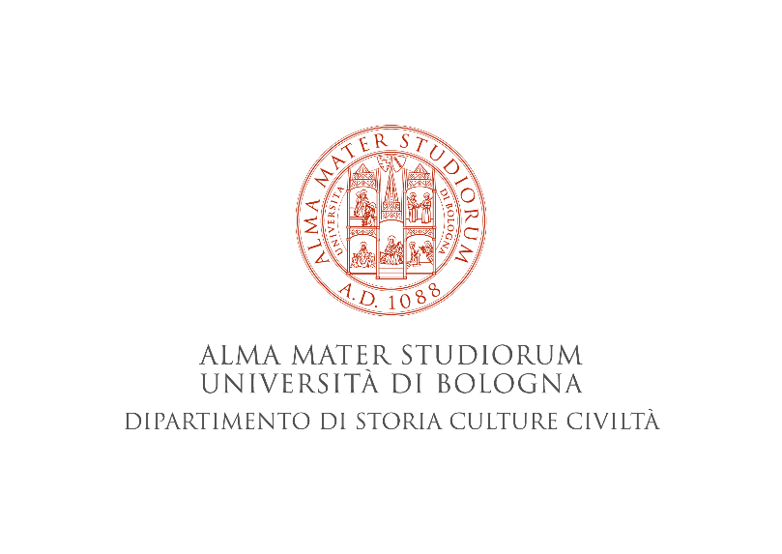

DOTTORATO DI RICERCA IN
Scienze Storiche e Archeologiche. Memoria, Civiltà e Patrimonio

LE METAMORFOSI DELLA MEMORIA. DECOSTRUZIONE E RICOSTRUZIONE DEL PASSATO TRA MEDIOEVO ED ETA’ CONTEMPORANEA
a cura di F. Roversi Monaco e M. Guerrini.
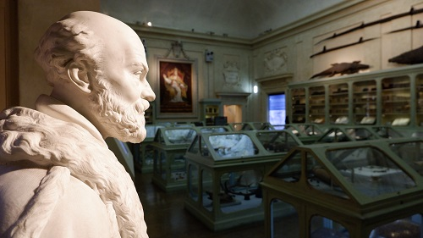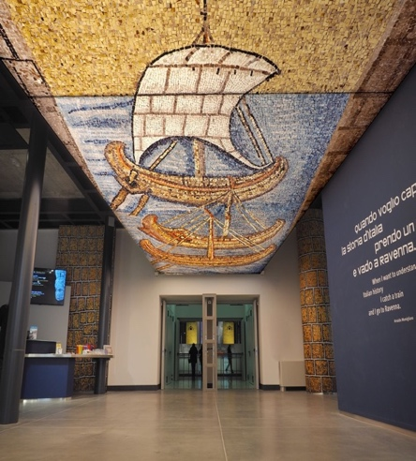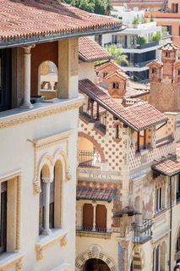
LA VALORIZZAZIONE DEL PATRIMONIO CULTURALE TRA INNOVAZIONE E TRADIZIONE, con le relazioni di:
- Andrea Augenti (Alma Mater Studiorum - Università di Bologna). Un museo archeologico per il XXI secolo: Classis-Ravenna.
- Geraldine Leardi (Galleria Borghese - MIC) - Umberto Longo (Sapienza Università di Roma), Memoria e sogno nella valorizzazione del tessuto urbano. Il quartiere romano di Gino Coppedé e il Medioevo
- Maria Carla Garbarino (SMA - Università degli Studi di Pavia). Il Sistema Museale di Ateneo dell’Università di Pavia alla prova del tempo.
- Annalisa Managlia (SMA – Università di Bologna). Le celebrazioni del centenario Aldrovandiano: un’esperienza di valorizzazione delle collezioni del Sistema Museale di Ateneo dell’Università di Bologna.

Giovedì 16 febbraio 2023, ore 14.30-18.
Aula Gambi,
Dipartimento di Storia Culture Civiltà
P. San Giovanni in Monte 2, Bologna.
Gli esterni interessati a partecipare da remoto possono inviare un’e-mail a fabrizio.defalco2@unibo.it

